编写本功能说明书是为了重点说明本网站系统软件的结构,数据库建设及实施方案等内容.本说明书将作为系统后续开发工作的指南,也将是系统维护的重要参考资料.

1. 环境设计

2.1 硬件环境

WEB服务器：用于发布网站、存放网站文件；

数据库服务：用于安装ORACLE数据库

应用服务器：用作后台数据库连接（出于数据安全考虑）以及中间件应用等。

备份服务器：用于进行网站内容的备份

2.2 软件环境

服务器端操作系统：

CentOS 7.0 ;

网站发布平台：

Tomact 7.0;

数据库系统：

Oracle 11g或MongoDB;

网站开发语言：

HTML、CSS、JavaScript、Java、PHP、SQL、Shell；

安全措施：防火墙及安全系统

浏览工具：

Chrome、FireFox、Internet Explorer、Opera

3.产品技术线路

为了确保系统整体运行的效率和稳定性，发布系统采用在RedHat Linux 平台之上，通过Java做为底层的研发平台编制而成。各模块之间通过标准的JSON协议，采用Socket通讯方式进行通讯。

系统的界面均采用B/S结构实现，便于系统的操作员管理员对系统的操作、维护与管理。

详细列表如下：

|  |  |  |
| --- | --- | --- |
| 技术环节 | 采用技术 | 备注 |
| 操作系统 | Red Hat linux 9.0 | * 运行比较稳定，受病毒侵害极小，费用较低。 |
| 底层开发技术 | JAVA语言 | 运行效率极高，可长时间稳定运行 |
| 界面开发技术 | J2EE | 目前常用的编程技术 |
| CGI |  |
| 中间件 | Tomcat |  |
| Web服务器 | Apache |  |
| 数据库 | ORCALE9.2 |  |
| 服务器 | INTEL系列服务器  SUN系列服务器 | 2PIII400CPU、1G内存、40G硬盘  2SPARC400CPU、1G内存、40G硬盘 |

内容发布一般情况下是直接到Web服务器，针对某些特殊情况，提供组件支持移动设备的内容发布。

系统底层通过JDBC/ODBC接口，可在任何数据库上运行。一般情况下，系统支持Oracle和SQL Server。从整体流程上，可以用下图来表示：

由于工作性质的不同，数据来源是非常多样化的。从简单的格式化数据、到复杂的电子文档、视频音频流，甚至有可能是某一种序列。通过数据处理，对各种来源进行整理、加工、分析挖掘，最后通过发布服务器在Intranet、Internet、移动网络或者工控总线中发送各种格式化的信息。



数据来源

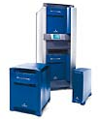

数据处理

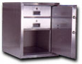

发布服务器



电子文档

图文信息

视频、音频

纸质报表

为了满足各种数据格式，系统基于XML/XSL，让信息内容和显示形式分离。具体结构如下图所示：

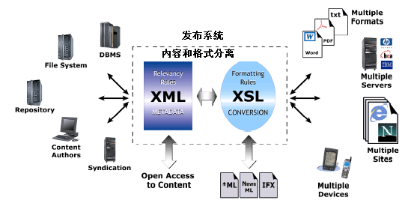

从图示的模型可以看出，系统能够获取不同的数据源并且能够与其它系统接口，整个信息系统都可以基于XML交互。在此之后辅以XSL，就可以按照不同的方式进行发布。从而实现Any Content from Anywhere to Everywhere。

XML、XSQL、XSL是整个9系统构架的基础，它使系统拥有非常强大的灵活性和扩展性。由于基于XML，系统可以非常方便地把数据发布到整个Web中，包括通常的Intranet、Internet，甚至还可以把信息发送到PDA、WAP等其他形式的网络中。正是这样，能够实现通用内容的不同发布。如下图

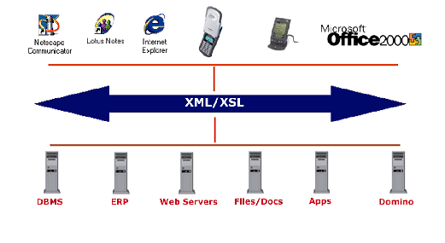

三、产品部署方式

本系统采用Java语言编写，不论何种服务器配置何种操作系统，只要有Java虚拟机就可以使系统运行。也就是说，服务器和操作系统没有限制。

由于Java采用JDBC数据库接口，系统对数据库并没有限制。但为了充分发挥系统的性能，数据库采用了Oracle9i。用户可以提出数据库移植的要求，如SQL Server、Sybase等。但我们推荐使用SQL Server或者Oracle9i。

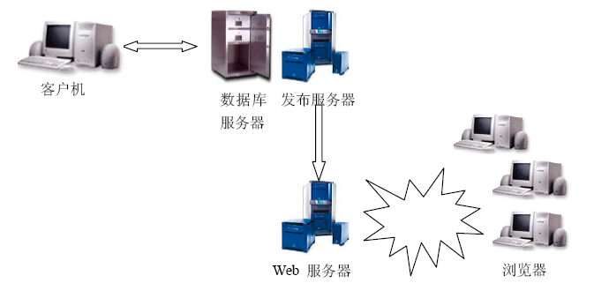系统的各个组件可以分布式运行也可以集中在一台服务器上，具体情况要是看用户的要求，尤其是特殊领域的内容发布的时候。一般情况下，数据库服务器的配置较高一些。下图是该系统的一种网站拓扑模型：

在这个系统中：

对工作人员的机器要求不高，只要能够使用浏览器就可以了。如果有额外的使用要求，由所安装的客户端软件决定。

服务器1是运行系统的主要运行机器，在这台机器上执行几乎所有的功能。为了让系统稳定运行，服务器至少要达到PⅡ400、256兆内存的PC机配置。

数据库1是整个系统的主数据库，该数据库不仅要保存数据，还要执行数据快照、数据备份等操作。它的好坏将决定整个系统的性能，推荐使用双XeonCPU+1G内存机器以上配置的服务器。如果使用Oracle数据库，可以考虑使用SUN服务器。

服务器2是网站的WEB服务器，一般情况下根据访问量决定其配置。如果访问量很大，就需要是专门的服务器甚至是服务器阵列。

数据库2是网站供外部访问的数据库，主要提供查询、流量统计等数据的存储。其配置在满足数据库的一般配置情况下，根据访问量决定。

需要说明的是，有的时候为了优化速度，主数据库甚至后台管理的服务器都可以放在网站上，这样做会对后台管理有一定的负面影响——主要是受网络带宽的影响，但信息发布的速度，尤其是HTML页的生成会有很大的提高。

投标商代表签字

投标单位盖章：

注：投标商应尽可能提供详细说明，以便评委会对投标方案有详细了解。如因提供内容不详导致投标商案被否决，责任由投标商自负。